МУНИЦИПАЛЬНОЕ БЮДЖЕТНОЕ ОБРАЗОВАТЕЛЬНОЕ УЧРЕЖДЕНИЕ
ДОПОЛНИТЕЛЬНОГО ОБРАЗОВАНИЯ ДЕТЕЙ
ДОМ ДЕТСКОГО ТВОРЧЕСТВА
МУНИЦИПАЛЬНОГО ОБРАЗОВАНИЯ

КАВКАЗСКИЙ РАЙОН

Мастер-класс по теме:
«Изготовление плоскостного панно из соломки «Курень»
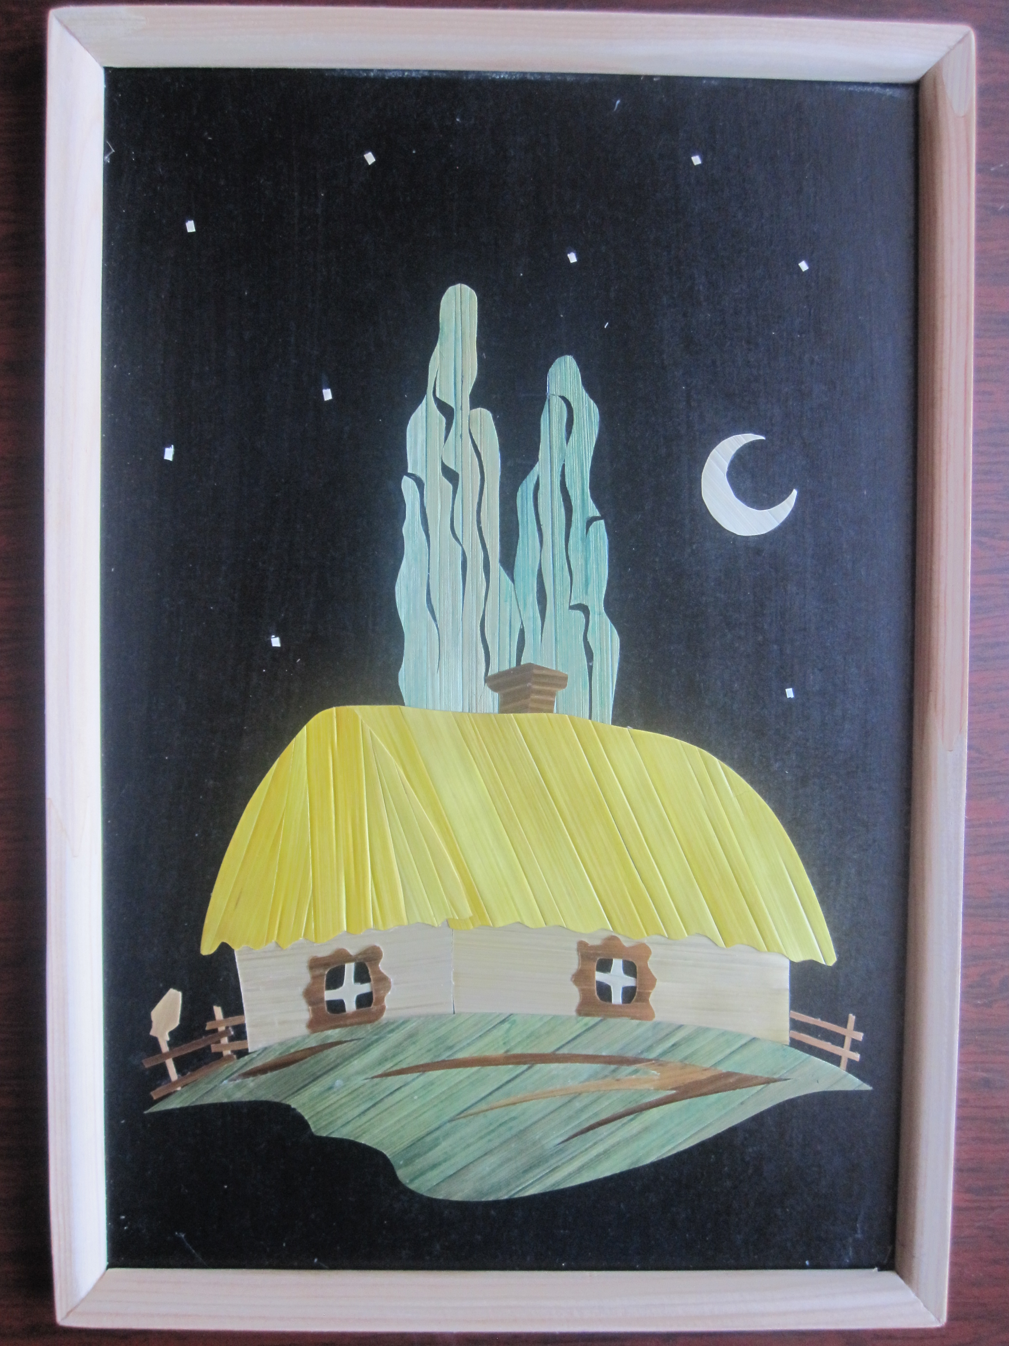

Педагог дополнительного образования
Ковалёв Алексей Михайлович
2014год

«Изготовление плоскостного панно из соломки «Курень»

Этапы выполнения аппликации из соломки «Курень»

Уважаемые участники мастер-класса! Я собрал вас здесь, чтобы познакомить с процессом изготовления аппликации из соломки.
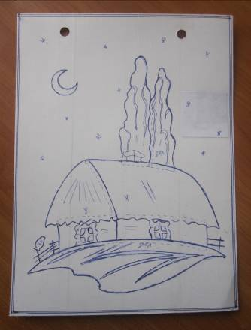

Эскиз на кальке. Панно из соломки «Курень».

Для примера я взял поделку под названием «Курень», что означает-

хата казака.

Ведь станица Кавказская – это казачья станица и она отмечает в этом году 220 летний юбилей со дня своего основания. Поэтому наш выбор не случаен и связан он с поддержанием народных традиций и историей нашей Родины.

Для изготовления аппликации из соломки «Курень», нам понадобятся материалы: солома, калька, клей ПВА, шариковая ручка, простой карандаш, основа панно из ДВП, рамка, чёрная тушь, лак НЦ-222, наждачная бумага, кисть, пластиковая дощечка.

Инструменты: нож, чертилка, ножовка.
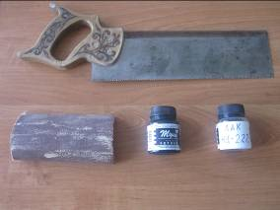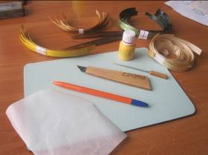

Прежде чем приступить к изготовлению нашей поделки «Курень», я вам расскажу об этапах выполнения работы.
- Нам нужно заготовить солому для работы. Для этого мы нарезаем солому ножницами, удаляя междоузлья, и очищаем от листьев.
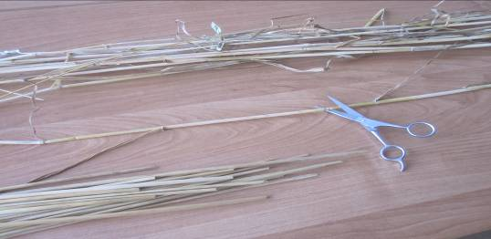

- После чего трубочки из соломы разрезают вдоль с помощью ножа и замачивают в воде на несколько минут.

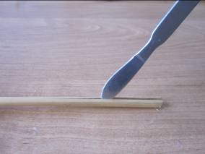
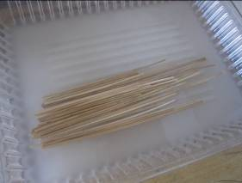
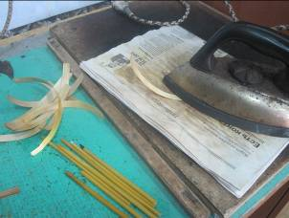
- Затем с помощью утюга

солому выглаживают на обычной

газете, застеленной на куске ДСП.

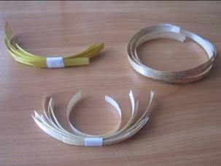
- Следующий этап – сортировка соломы по цветам. Отбираем самую белую, желтую, серую если она есть.

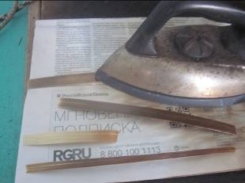
- Оставшуюся солому мы подвергаем термической обработке. С помощью утюга гладим с лицевой стороны, для получения дополнительных оттенков от светло-коричневого до темно-коричневого.

- После заготовки соломы мы приступаем к деталировке нашей

аппликации. Деталировка - это разделение всей композиции на отдельные элементы. Мы берём кальку, накладываем её на наш эскиз и с помощью ручки переводим отдельно каждый элемент, учитывая при этом цвет и направление каждой детали.
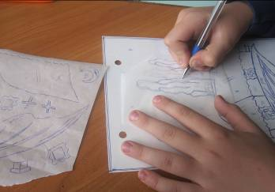
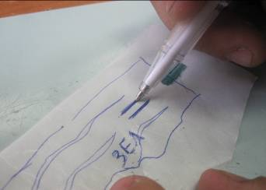

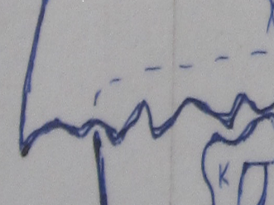
- Так же нужно обратить

внимание на пунктирные линии, которые означают границы других элементов, заходящих под нижней частью тех или иных деталей. Детали должны находиться друг от друга на расстоянии 1-2 см. Это необходимо для удобства наклеивания на них соломы.
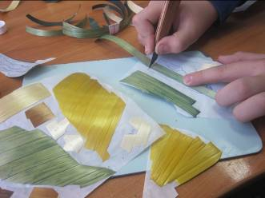
- Следующий этап - это наклеивание соломы на кальку. Наносим клей ПВА с помощью чертилки на солому и приклеиваем её на детали. Соблюдаем направление и подбираем цвет.

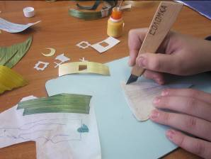
- После наклейки деталей нам необходимо их высушить. Когда они высохнут, мы приступаем к вырезанию. Берём пластиковую дощечку, кладём детали, и по просвечивающимся линиям на кальке, начинаем вырезать ножом, удерживая наши заготовки пальцами другой руки. Сначала вырезаем внутренний контур затем внешний.

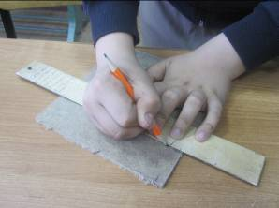
- Когда все детали будут готовы, приступаем к изготовлению основания панно из ДВП нужного размера. Делаем карандашом разметку.

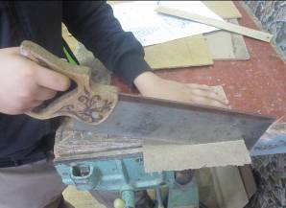

- С помощью ножовки отпиливаем излишки ДВП.

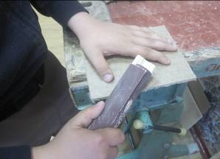

- Обрабатываем края наждачной бумагой, избавляя их от заусенцев.

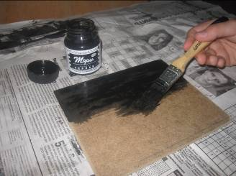
- Когда мы обработаем основу панно из ДВП, приступаем к её окрашиванию. Для этого берём чёрную тушь и с помощью кисти наносим её на поверхность. Ждём до полного высыхания. При необходимости повторяем эту процедуру 1-2 раза для достижения равномерного закрашивания.

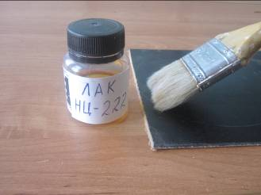
- После высыхания последнего слоя, поверхность необходимо полакировать нитро-лаком в 1 слой. С помощью кисти наносим лак на основу. Это придаст прочность нашему покрытию и предотвратит размазывание туши при наклеивании деталей.

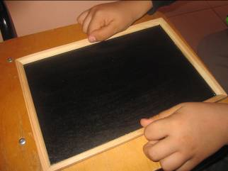
- Когда лак высохнет, на основу можно приклеивать деревянную рамку, приготовленную заранее.

Клей «Момент -1».

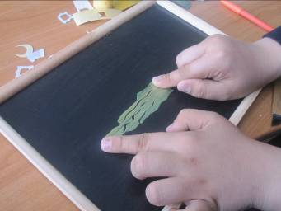
Делаем разметку и наклеиваем детали из соломки в той последовательности, в которой они заходят друг под друга.
- Наклеиваем первый тополь.

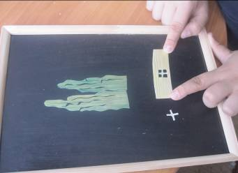
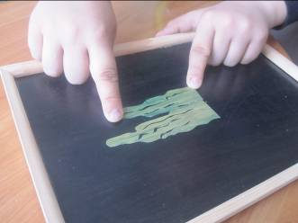

Наклеиваем второй тополь. Наклеиваем окна и стены.

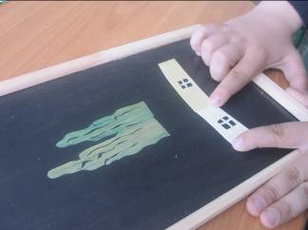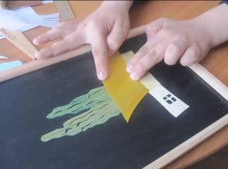

Наклеиваем вторую стену. Наклеиваем крышу и трубу.

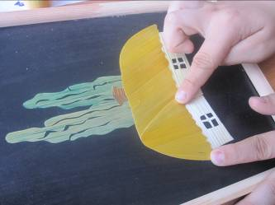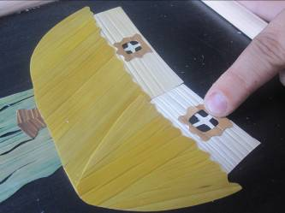

Наклеиваем вторую часть крыши. Наклеиваем ставни.

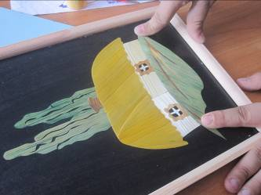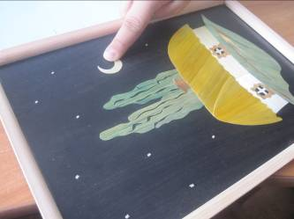

Наклеиваем траву. Наклеиваем месяц и звёзды.

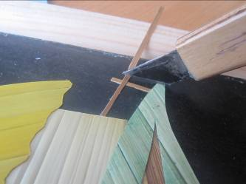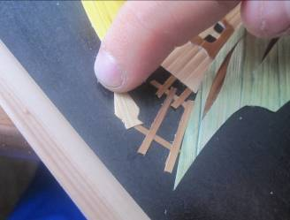

Наклеиваем забор. Наклеиваем кувшин.

Когда детали наклеены, производим очистку поделки от излишков клея и мелкого мусора.

Наша работа готова.

Я надеюсь, мой мастер-класс был для вас интересен, и вы много узнали нового и полезного для себя.

